1.软件工具的原则

一次做好一件事

处理文本行，不要处理二进制数据，Unix上工具大都面向文本文件。

使用正则表达式，可以适度简化编写命令脚本。

默认使用标准输入/输出

避免喋喋不休：不要将“开始处理”，“即将完成”，“处理完成”等信息放进程序的标准输出。当多个工具串成一个管道工作时，会打印过多无用信息。在工具程序的世界里，没有消息就是好消息。

输出格式必须与可接受的输入格式一致，这样做，容易将一个程序的执行结果交给另一个程序处理。

让工具去做困难的部分，现有工具可以解决90%工作，若有需要，可以编写功能特定的小型程序来完成剩余的工作。

构建特定工具前，先想想，特定工具是否针对一般问题，其他人是否需要。

让软件工具的设计原则成为思考习惯，将有助于编写简洁的Shell程序和正确使用UNIX工具。

2章 入门

1.Shell识别三种基本命令：内建命令、Shell函数、外部命令

内建命令：Shell本身所执行的命令，cd, read,test,echo,printf

Shell函数：可以被应用，就像一般命令那样。

外部命令：shell的副本所执行的命令。基本过程如下：

1. 建立一个新进程，此进程就是Shell的一个副本；
2. 在心进程里，在PATH列出的目录中，寻找特定命令；
3. 在新的进程里，以所找到的程序取代执行中的Shell 并执行；
4. 程序完成后，最初的Shell会接着从终端读取下一条命令；或执行脚本里的下一条命令；

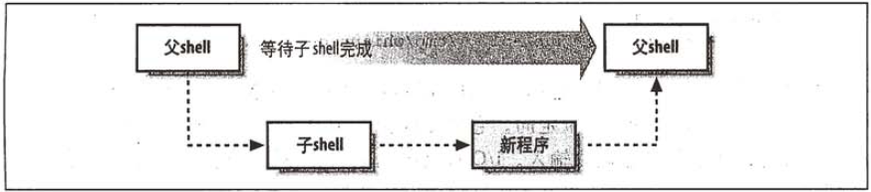

2.PATH目录

Echo $PATH

系统默认目录，以冒号隔开。

$PATH里的空目录表示当前目录，空目录位于空间时用两个连续的冒号表示，如果将冒号直接置于最前端或尾端，分别表示查找时最先查找或最后查找当前目录。当前目录也可以用点号，这样可读性更好。（一般不会在查找目录添加当前目录，存在安全上问题）。